
Victime de violences intrafamiliales et
Vos numéros utiles

Flash Info Service Social
- AIDES AUX VICTIMES composer le 116 006 (gratuit 7/7)
- ACJM aide victimes 02 33 32 20 00
- CIDFF (droit de la famille) 02 33 64 38 62
- DENTISTE DE GARDE le 118 418 (dire soigner)
- ENFANTS DISPARUS composer le 116 000
- ENFANTS MALTRAITES composer le 119
- HEBERGEMENT d’urgence 115
- MALTRAITANCE des PERSONNES âgées et des personnes handicapées composer le 39 77
- MEDECIN DE GARDE composer le 116 117
- SUICIDE 3114 (suicidaire, entourage, professionnels)
- VIOLENCES CONJUGALES composer le 39 19
Site utile : https://arretonslesviolences.gouv.fr/

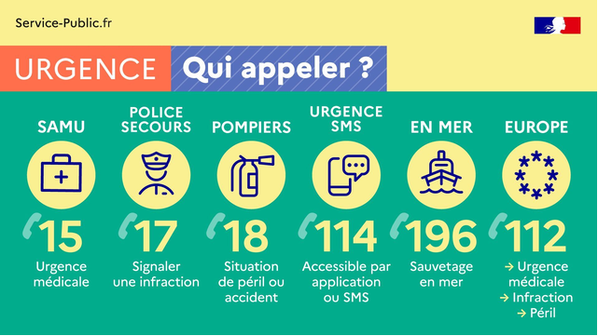
Prénom NOM, assistante de service social, est à votre disposition pour vous conseiller, vous aider dans vos démarches et vous informer sur vos droits.
Prenez rendez-vous au 00.00.00.00.00 ou 02.76.01.51.51 secrétariat ou par mail : ...@acist.asso.fr

